REZULTATI POSLOVANJA PODUZETNIKA U DJELATNOSTI
TRGOVINE NA MALO NAMJEŠTAJEM U 2021. GODINI
Prema podacima iz obrađenih godišnjih financijskih izvještaja za statističke i druge potrebe u 2021. godini, u djelatnosti trgovine na malo namještajem (NKD 47.59), poslovalo je 223 poduzetnika s 2.899 zaposlenih. Navedena skupina poduzetnika u promatranom je razdoblju ostvarila ukupne prihode u iznosu od 3,6 milijardi kuna te ukupne rashode od 3,4 milijarde kuna. Ostvarena je dobit razdoblja od 222,7 milijuna kuna i 8,4 milijuna kuna gubitka razdoblja te je ukupna neto dobit iznosila 214,3 milijuna kuna. U odnosu na 2020. godinu, ukupni prihodi povećani su za 15,4%, ukupni rashodi za 14,8%, dobit razdoblja za 18,9%, a gubitak razdoblja smanjen je za 47,7% te je neto dobit povećana za 25,1% (tablica 1.).
Prosječna mjesečna neto plaća obračunata zaposlenima kod poduzetnika u djelatnosti trgovine na malo namještajem iznosila je 7.269 kuna u 2021. godini, što je 13,7% više u odnosu na 2020. godinu te 14,5% više od prosječne plaće zaposlenih kod poduzetnika na razini RH (6.350 kuna).
Tablica 1. Broj poduzetnika, broj zaposlenih te osnovni financijski rezultati poslovanja poduzetnika u djelatnosti trgovine na malo namještajem (NKD 47.59) u 2021. g. (iznosi u tis. kn, prosječne plaće u kn)
Opis | Trgovina na malo namještajem (NKD 47.59)
Opis | 2020. | 2021. | Index
Broj poduzetnika |  | 223 | -
Broj dobitaša | 138 | 149 | 108,0
Broj gubitaša | 74 | 74 | 100,0
Broj zaposlenih | 2.867 | 2.899 | 101,1
Ukupni prihodi | 3.146.419 | 3.630.208 | 115,4
Ukupni rashodi | 2.950.402 | 3.387.523 | 114,8
Dobit razdoblja | 187.348 | 222.690 | 118,9
Gubitak razdoblja | 16.044 | 8.385 | 52,3
Konsolidirani financijski rezultat – dobit (+) ili gubitak (-) razdoblja | 171.304 | 214.306 | 125,1
Izvoz | 116.101 | 132.415 | 114,1
Uvoz | 1.532.240 | 1.658.865 | 108,3
Trgovinski saldo | -1.416.139 | -1.526.450 | 107,8
Bruto investicije samo u novu dugotrajnu imovinu | 36.849 | 140.488 | 381,3
Prosječna mjesečna neto plaća po zaposlenom | 6.391 | 7.269 | 113,7
Izvor: Fina - Registar godišnjih financijskih izvještaja
U djelatnosti trgovine na malo namještajem najveće ukupne prihode u 2021. godini ostvarila je LESNINA H. d.o.o. (1,1 milijardu kuna), dok je najveću dobit razdoblja (91,0 milijun kuna) iskazao JYSK d.o.o. Na drugom mjestu po ukupnim prihodima je IKEA HRVATSKA d.o.o. (872,6 milijuna kuna), a na trećem JYSK d.o.o. (649,8 milijuna kuna).
Tablica 2. Top 10 poduzetnika u djel. trgovine na malo namještajem prema ukupnim prihodima, u 2021. g.
(iznosi u tisućama kuna)
R.br. | OIB | Naziv | Vlasništvo | Sjedište | Broj zaposlenih | Ukupni prihodi | Dobit razdoblja
1. | 36998794856 | LESNINA H. d.o.o. | Privatno | Zagreb | 794 | 1.064.872 | 28.686
2. | 21523879111 | IKEA HRVATSKA d.o.o. | Privatno | Sesvete-Kraljevec | 469 | 872.629 | 35.344
3. | 64729046835 | JYSK d.o.o. | Privatno | Novi Zagreb | 475 | 649.822 | 90.962
4. | 24769473247 | NAMJEŠTAJ MIMA d.o.o. | Privatno | Pula | 158 | 138.306 | 11.459
5. | 40095595710 | INTERMOD d.o.o. | Privatno | Zadar | 195 | 125.143 | 8.794
6. | 88030194076 | ARTISAN EU d.o.o. | Privatno | Zagreb | 5 | 52.533 | 1.173
7. | 48626798291 | VOKEL d.o.o. | Privatno | Imotski | 11 | 47.375 | 2.041
8. | 21462377208 | ART INTERIJERI - KUHINJE 2000 d.o.o. | Privatno | Split | 28 | 33.582 | 846
9. | 66358073532 | ABC INTERIJER d.o.o. | Privatno | Zagreb | 22 | 28.223 | 655
10. | 63139940001 | NAŠ DOM NAMJEŠTAJ d.o.o. | Privatno | Vinkovci | 38 | 27.866 | 4.214
Ukupno top 10 |  |  |  |  | 2.195 | 3.040.350 | 184.173
Ukupno svi poduzetnici NKD 47.59 (223) |  |  |  |  | 2.899 | 3.040.350 | 184.173
Udio top 10 poduzetnika u djelatnosti NKD 47.59 |  |  |  |  | 75,7% | 100,0% | 100,0%
Izvor: Fina - Registar godišnjih financijskih izvještaja
Od 223 poduzetnika u djelatnosti trgovine na malo namještajem, njih 184 bilo je mikro, 34 malih, 2 srednje velika i 3 velika poduzetnika.
Grafikon 1. Prosječna mjesečna neto plaća zaposlenih kod poduzetnika u 2021. godini, u djelatnosti trgovine na malo namještajem, prema veličinama (iznosi u kunama)
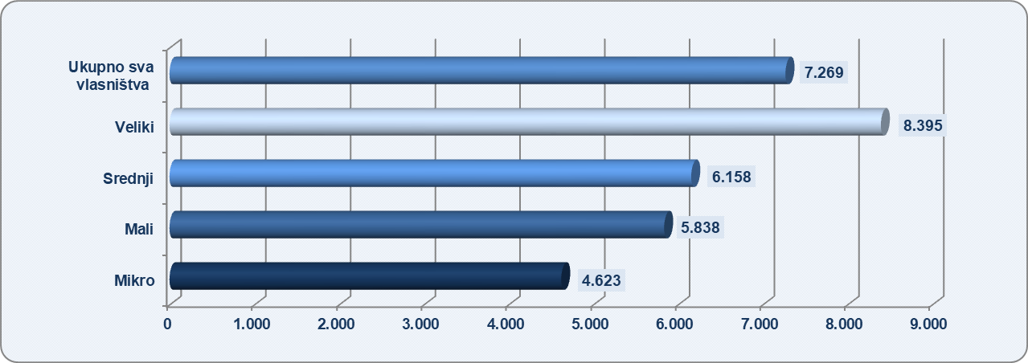

Izvor: Fina - Registar godišnjih financijskih izvještaja
Veliki poduzetnici u djelatnosti trgovina na malo namještajem obračunali su zaposlenima najveću prosječnu mjesečnu neto plaću, u iznosu od 8.395 kuna, što je za 2.238 kuna više od prosječne mjesečne neto plaće zaposlenih kod srednje velikih poduzetnika (6.158 kuna) te 1.126 kuna više u odnosu na prosječnu mjesečnu neto plaću na razini djelatnosti NKD 47.59 (7.269 kuna).

Informacija o tome je li poslovni subjekt u blokadi ili ne, dostupna je korištenjem usluge FINA InfoBlokade slanjem SMS poruke na broj 818058, te korištenjem WEB aplikacije JRR tj. uvidom u podatke o računima i statusu blokade poslovnih subjekata, koji se ažuriraju u Jedinstvenom registru računa kojega u skladu sa zakonskim propisima, od 2002. godine, vodi Financijska agencija.
Info.BIZ servis pruža uvid u informacije o uspješnosti poslovanja i financijskom položaju svih poslovnih subjekata te o poslovnoj okolini u kojoj oni djeluju. Najveća je i najažurnija baza poslovnih informacija za više od 830.000 poslovnih subjekata iz više od 30 izvora. Omogućuje brže, jednostavnije i sigurnije donošenje poslovnih odluka, sustavno praćenje klijenata, olakšava izradu poslovnih analiza te praćenje trendova i prepoznavanje potencijala na tržištu.  Ako ste zainteresirani i želite ugovoriti uslugu ili kupiti veći broj paketa: prodaja@fina.hr  Ako trebate korisničku podršku: 0800 0080, info@fina.hr | 